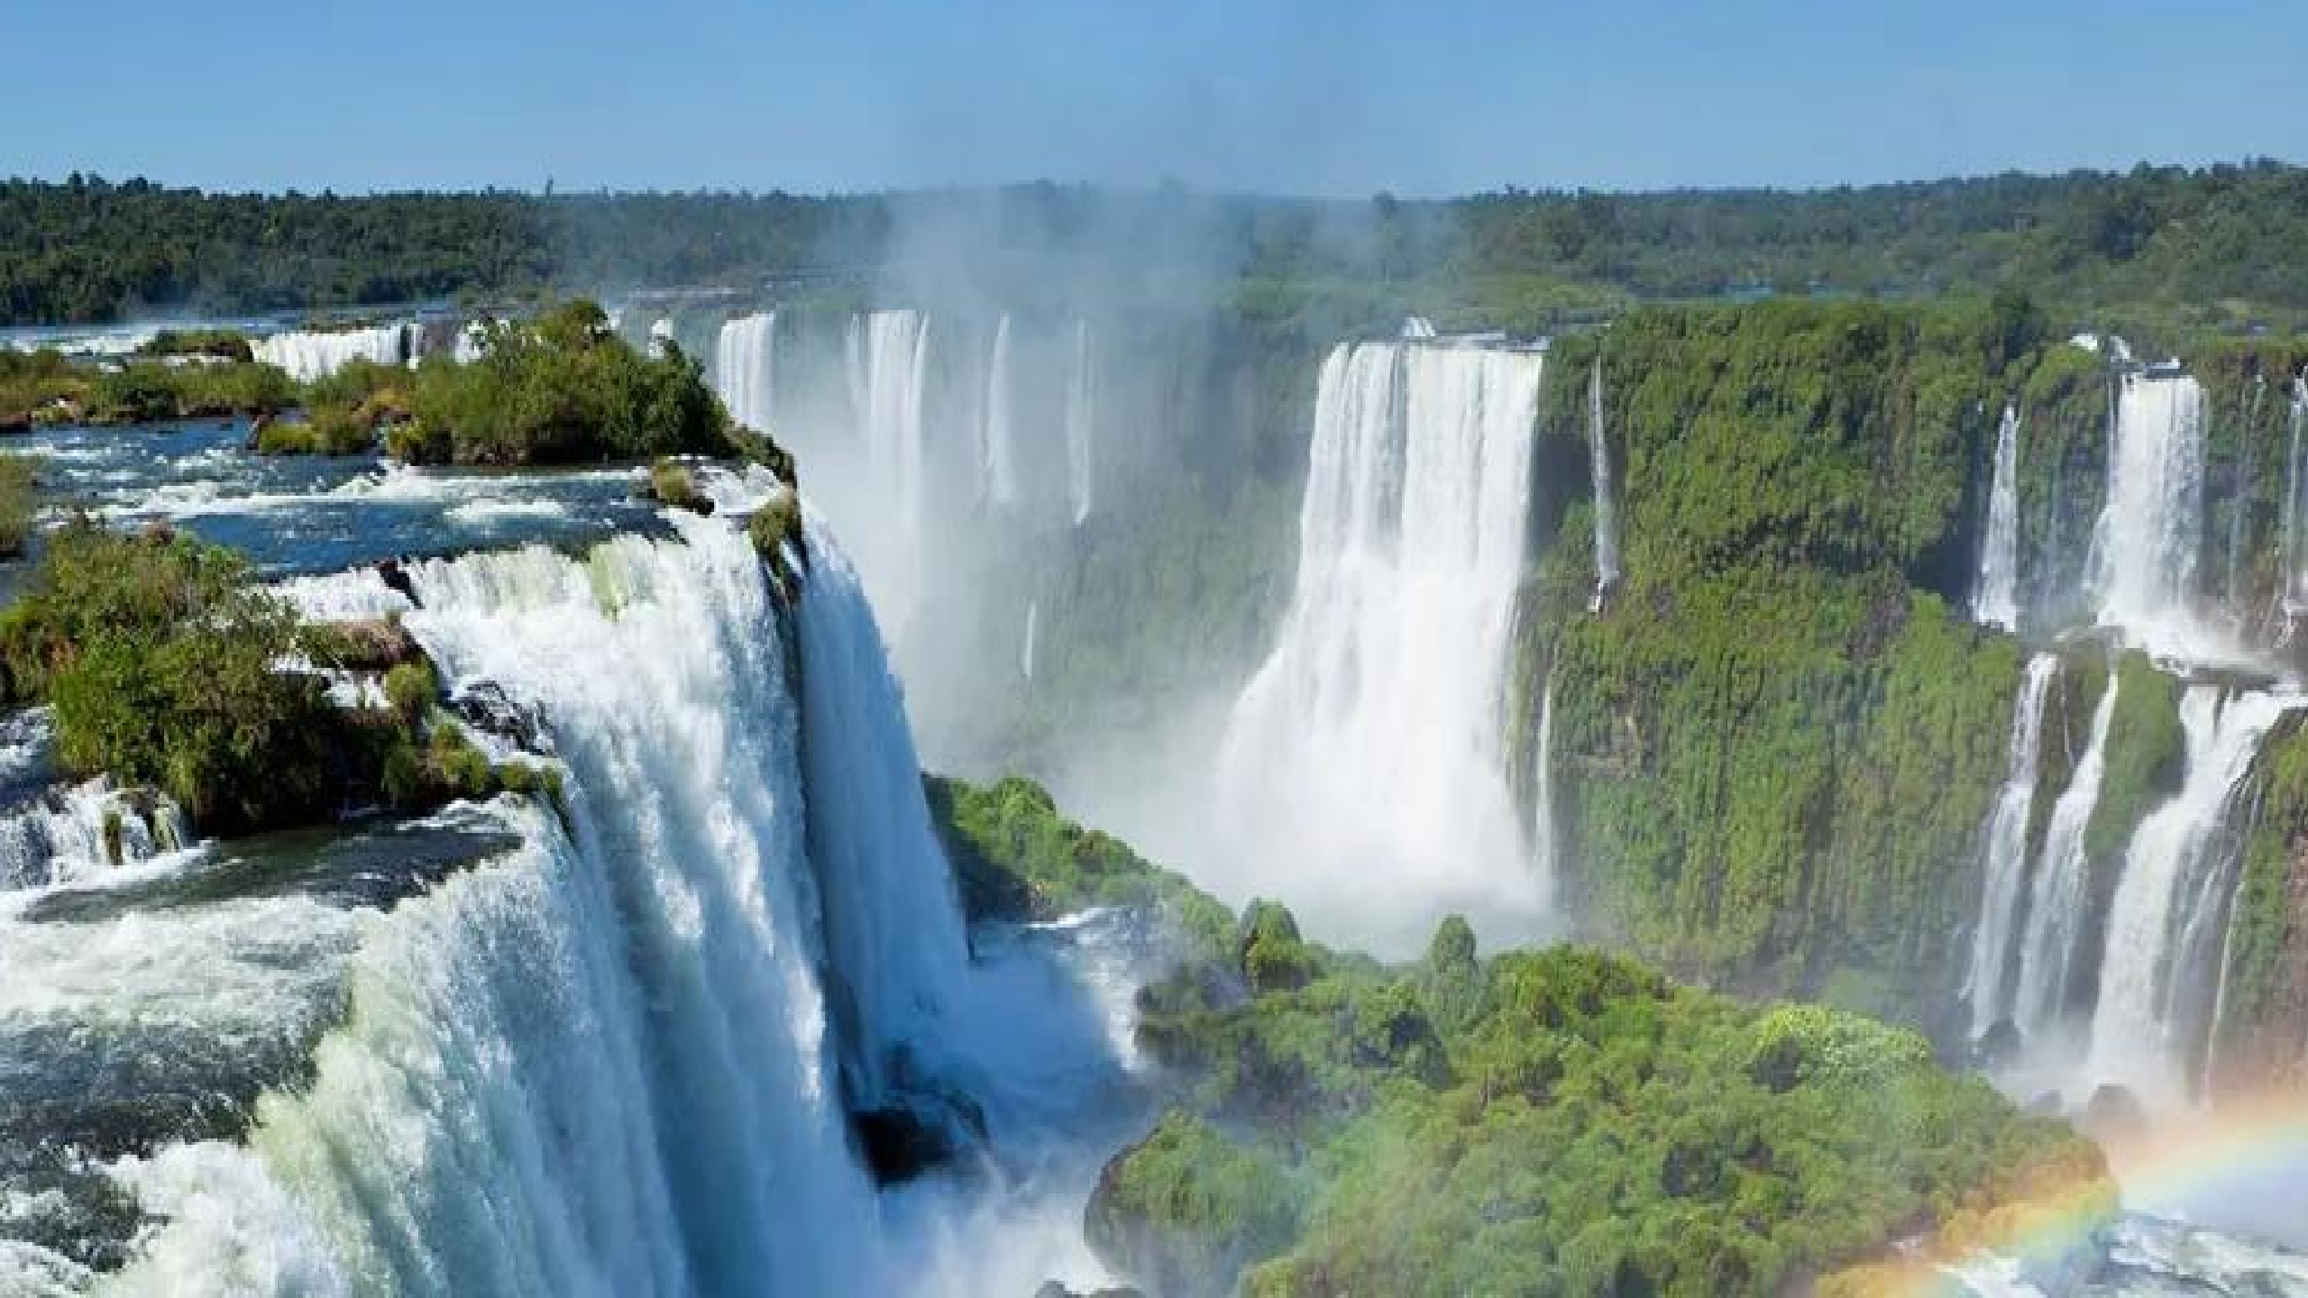



BUENOS AIRES IGUAZU

Duración
6 Días / 5 Noches.

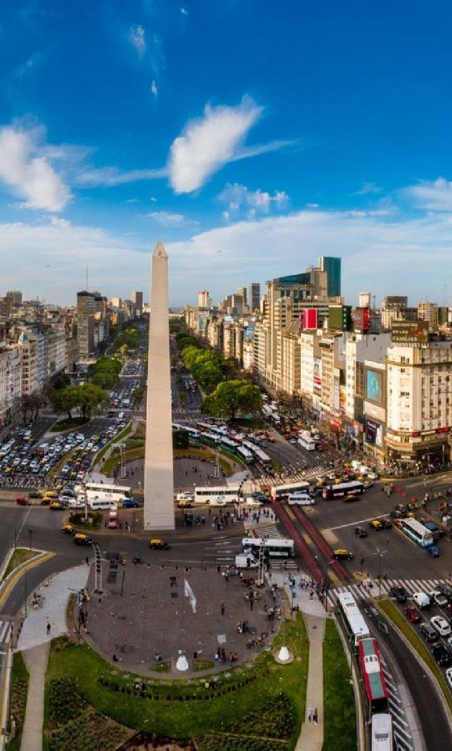
BUENOS AIRES IGUAZU
El Precio Incluye

- Traslados Aeropuerto / Hotel / Aeropuerto en Buenos Aires
- 03 noches de Alojamiento en Hotel seleccionado en Buenos Aires.
- City Tour de Buenos Aires (Medio día) con guia en español.
- Entrada gratis en Casino Flotante de Puerto Madero.
- Desayunos e Impuestos.
- Traslados Aeropuerto / Hotel / Aeropuerto en Iguazú.
- 02 noches de Alojamiento en Hotel seleccionado en Puerto Iguazú.
- Excursión Cataratas Brasil SIB con ticket de ingreso incluido.
- Excursión Cataratas Argentina SIB con ticket de ingreso incluido.
- TARJETA DE ASISTENCIA CON SUPLEMENTO PARA MAYORES DE 65 AÑOS
- Fee Bancario

*Tarifas sujetas a Cambio sin previo aviso hasta el momento de reserva*

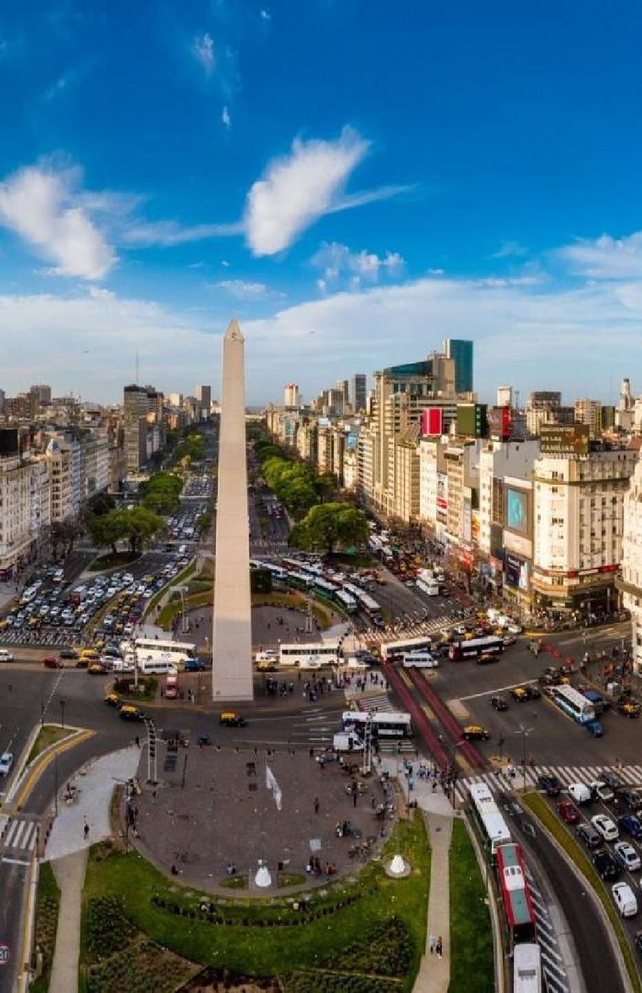
BUENOS AIRES IGUAZU
El Precio No Incluye

  - Almuerzos y cenas
  - Tiquetes Aéreos Internacionales en la ruta BOG/BUE/IGU/BOG
  - Impuestos del Tiquete “Q” “Iva” “Fee”
  - Gastos no especificados en el programa como llamadas telefónicas, servicio de lavandería, etc.
  - Servicios no especificados

*Tarifas sujetas a Cambio sin previo aviso hasta el momento de reserva*

TARIFAS 2025
PRECIOS POR PERSONA EN DOLARES

HOTELES | VIGENCIA | SGL | DBL | TPL
Categoría 5*
Intercontinental (Classic) Iguazú Grand ( Junior Suite) | 01 MAY 2025 / 30 JUN 2025 | 1382 | 786 | 737
 | 01 JUL 2025 / 31 JUL 2025 | 1646 | 927 | 839
 | 01 AGO 2025 / 30 SEP 2025 | 1413 | 811 | 761
 | 01 OCT 2025 / 30 NOV 2025 | 1669 | 943 | 853
 | 01 DIC 2025 / 31 DIC 2025 | 1495 | 856 | 795
 | 01 ENE 2026 / 28 FEB 2026 | 1526 | 882 | 820
 | 01 MAR 2026 / 31 MAR 2026 | 1701 | 969 | 878
 | 01ABR 2026 / 30 ABR 2026 | 1453 | 845 | 796
Categoría 4*
NH city (std) Village Cataratas(Deluxe) | 01 MAY 2025 / 30 JUN 2025 | 887 | 539 | 520
 | 01 JUL 2025 / 30 SEP 2025 | 919 | 564 | 543
 | 01 OCT 2025 / 31 DIC 2025 | 927 | 573 | 553
 | 01 ENE 2026 / 30 ABR 2026 | 959 | 599 | 578
Categoría 3*
Two Buenos Aires (Std) Raices Esturion (Regency del plata) | 01 MAY 2025 / 30 JUN 2025 | 759 | 475 | 473
 | 01 JUL 2025 / 31 JUL 2025 | 919 | 564 | 533
 | 01 AGO 2025 / 30 SEP 2025 | 806 | 506 | 502
 | 01 OCT 2025 / 30 NOV 2025 | 858 | 538 | 517
 | 01 DIC 2025 / 31 DIC 2025 | 814 | 516 | 511
 | 01 ENE 2026 / 30 ABR 2026 | 831 | 535 | 531
*Tarifas sujetas a Cambio sin previo aviso hasta el momento de reserva*
*Tarifas NO aplican para festividades y eventos *

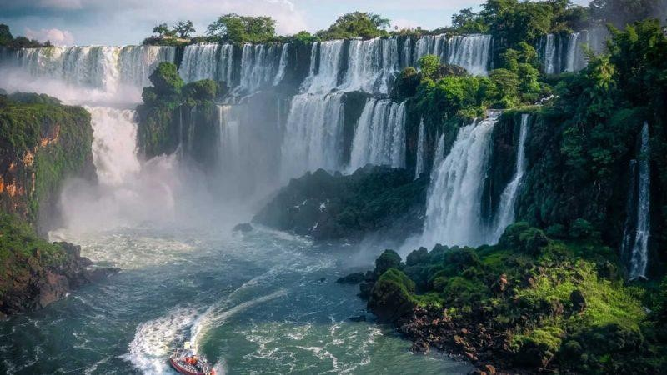

Notas :
- fechas o períodos especiales (Semana Santa, Feriados,
Congresos, Vacaciones de
- Invierno, Navidad, Año Nuevo, Carnaval, eventos deportivos etc.).

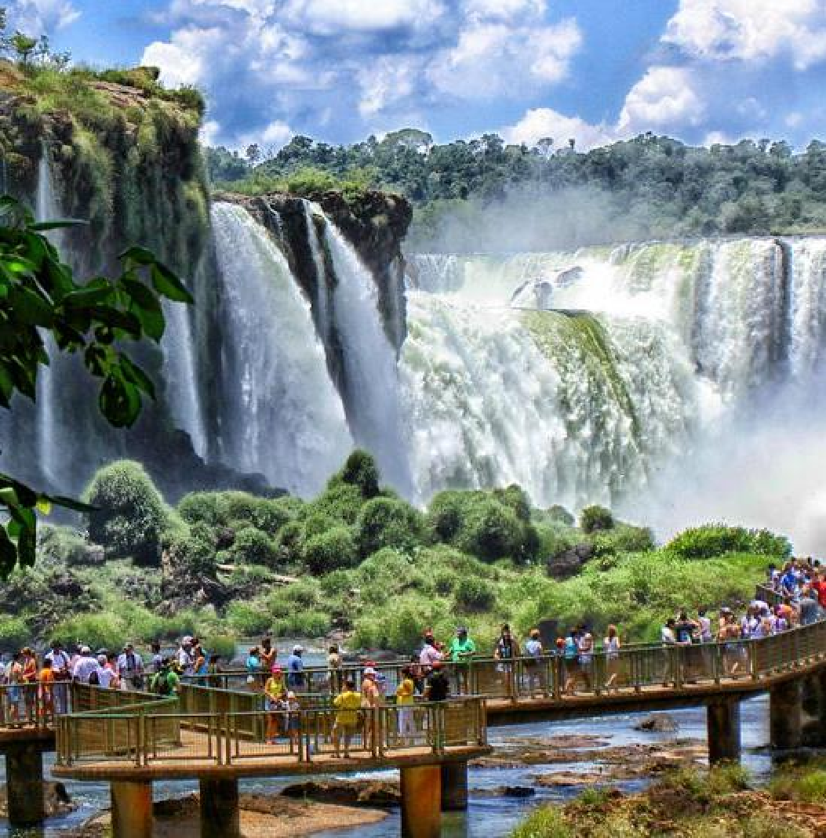


BUENOS AIRES IGUAZU

ITINERARIO

Día 1. Buenos Aires
Llegada a la ciudad de Buenos Aires. Traslado del aeropuerto al Hotel seleccionado. Resto del día libre.

Día 02, Buenos Aires
Desayuno en el Hotel. Por la mañana se realizará la excursión: Medio día Visita de la Ciudad City Tour (Medio Día) SIB con Guía en español: En esta excursión va poder disfrutar a la ciudad Autónoma de Buenos Aires y conocer el símbolo de la ciudad: el Obelisco. Recorrerá plazas como las de Mayo, San Martín y Alvear. Avenidas importantes como: Corrientes, De Mayo, 9 de Julio, entre otras. Conocerá barrios con historia como La Boca, San Telmo, suntuosos como Palermo y Recoleta y modernos como Puerto Madero. También los parques: Lezama, Tres de Febrero. Recorrerá zonas comerciales, financieras y Estadio de Fútbol. resto de tarde libre para realizar excursiones opcionales.


BUENOS AIRES IGUAZU

ITINERARIO
Día 3. Buenos Aires
Desayuno en el Hotel. Día Libre para realizar compras o excursiones opcionales.

Día 4. Buenos Aires / Puerto Iguazú
Desayuno en el Hotel. Traslado al Aeropuerto para tomar vuelo con destino a Puerto Iguazú. Arribo a la ciudad de Puerto Iguazú. Traslado del Aeropuerto hasta el Hotel seleccionado. Se realizará la excursión al Lado Brasilero de las Cataratas. Excursión Lado Brasilero de las Cataratas:
Déjate deslumbrar por una de las grandes maravillas del mundo, las Cataratas del Iguazú, hogar de más de 270 impresionantes saltos de agua. Comienza tu excursión con la recogida en tu hotel antes de dirigirte a las Cataratas del Iguazú, situadas a 24 kilómetros del centro de Foz de Iguazú. Tras pasar por el centro de visitantes, continúa tu recorrido hacia las magníficas Cataratas del Iguazú. Da un paseo de 1 kilómetro y maravíllate con la belleza del entorno. Este paseo te ofrece una increíble vista panorámica de las cataratas y una vista de cerca de la Cascada de la Garganta del Diablo. La excursión termina en la cima de las cataratas del Iguazú, a la que puedes acceder por las escaleras o por el Ascensor Panorámico. Una vez finalizada la excursión, lo estarán esperando para llevarlo al hotel.

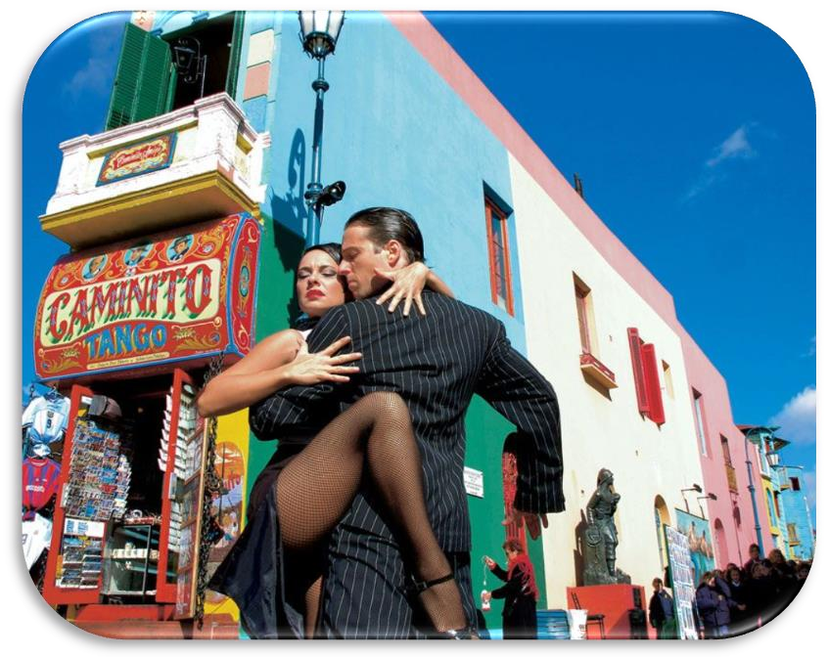
BUENOS AIRES IGUAZU

ITINERARIO
Día 5. Puerto Iguazú
Desayuno en el Hotel. Se realizará la excursión al Lado Argentino de las
cataratas.
Excursión Lado Argentina de las Cataratas: Disfruta de un día explorando esta maravilla natural: Las Cataratas del Iguazú. El parque cuenta con tres caminos principales, el superior, el inferior y la Garganta del Diablo. Explora los senderos desde el tren ecológico, incluido en el precio de la entrada. Contempla todas las cascadas y siente de cerca su belleza y su fuerza. Visita el salto de Arrechea, una cascada de 23 metros en el arroyo Arrechea que forma una poza natural de aguas transparentes. Una vez finalizada la excursión, lo estarán esperando para llevarlo al hotel.

Día 6 : Puerto Iguazú
Desayuno en el Hotel.
Traslado del Hotel al Aeropuerto de Puerto Iguazú para tomar vuelo de regreso.

FIN DE NUESTROS SERVICIOS.




BUENOS AIRES IGUAZU

Duración
6 Días / 5 Noches.

